BURGER BYTES

Descripció
Pagina web d’una hamburgueseria carta, conté fotografies de les hamburgueses i una descripció del que conté cada una, si entrem a l’apartat de carta una petita descripció de les disponibles, a de ser visual i interactiu.

Objectiu
Aconseguir que la pagina i les respectives fotos siguin interactives, és a dir que en sembli que la pagina interactua a la vegada que l’usuari la visualitza a sobre de el respectius botons Top bytes carta, contactans et porti al lloc pertinent.
Aconseguir que sigui bastant visual i atractiu.

PD: he canviat titol de la pág de TOPS BURGER a BURGER BYTES

Wireframe
Només obrir la pàgina visualment veurem un vídeo de fons que ocupa tota la pàgina, El nom en gran ocupant la part central en gran manera, just a sota trobem un títol “Top Bytes”, és una carta d’hamburgueses amb les respectives fotografies i descripció apareixen en quadrats de fileres de 3, si mirem a dalt just a sobre del nom de la pàgina trobem tres barres simbolitzant l’apartat de «Top Bytes», «carta», «contacto» de la pàgina web, tot aquest son botons interactius que et porten a les seves respectives seccions (carta d’hamburgueses del restaurant).

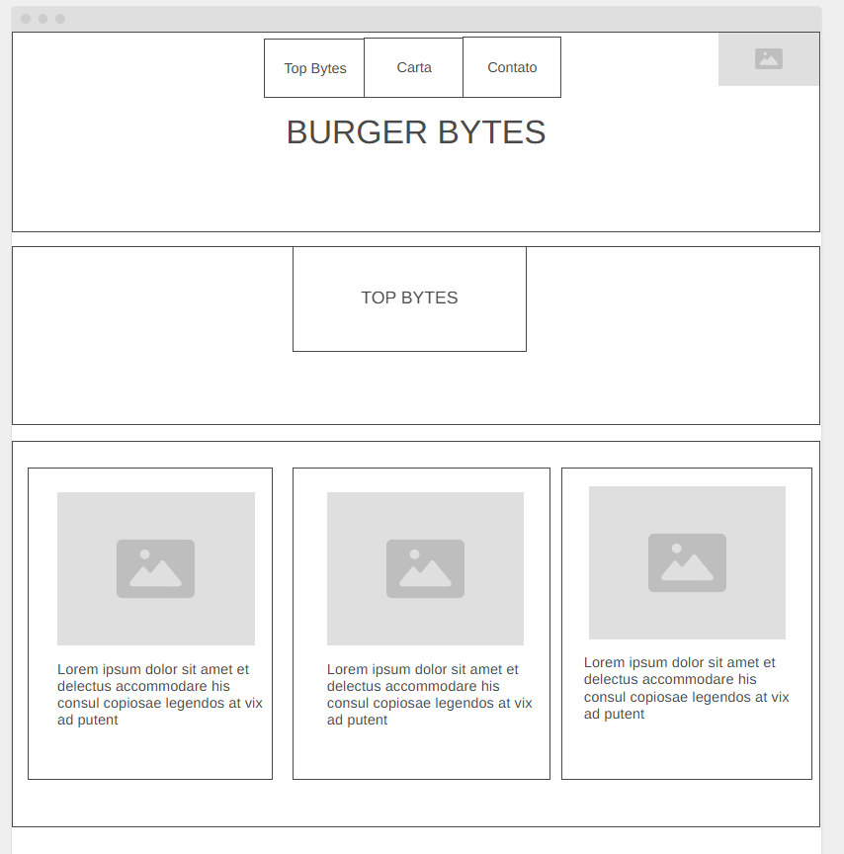

En la secció de la carta podem veure el nom de la secció «carta», en la carta apareixen fotografies de les hamburgueses en qüestió amb una descripció just a sota apareixen en seccions de 3 en 3 en total són 6 hamburgueses.
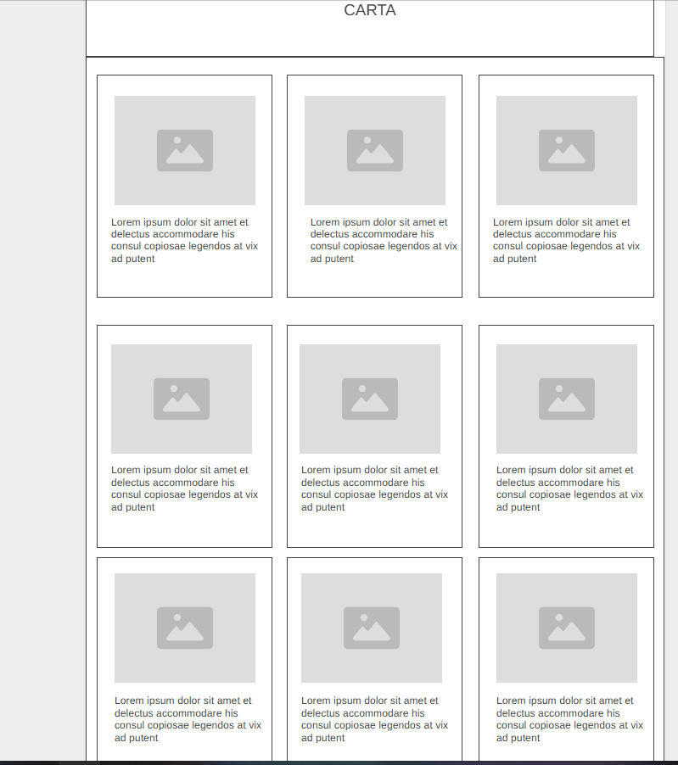

En la seecció contacto, just al centre un titol en gran «Contacto» a sota 2 formularis i un boto d’enviar, de fons un color palid per arminitzar.
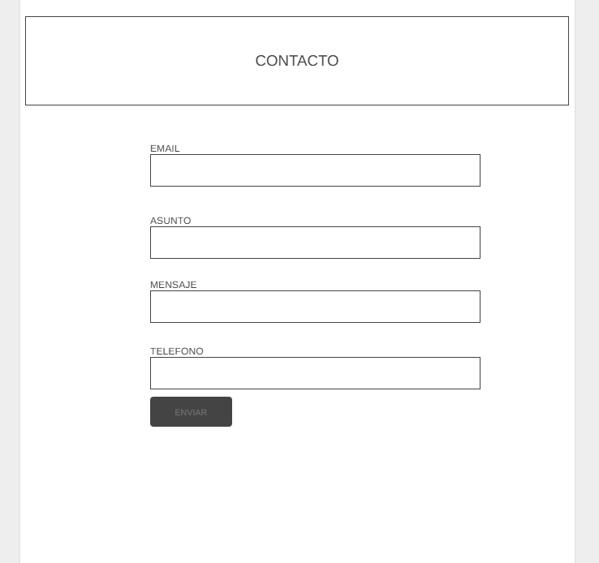

Footer: en el footer trobarem un logo de copyright amb les pàgines que he utilitzat per fer les imatges i vídeos i la que fet servir per la font de tota la pàgina.
Tenim 2 quadres anomenats ”Top Bytes” i “Carta” si hi fem click a sobre en porten als seus respectius apartats.

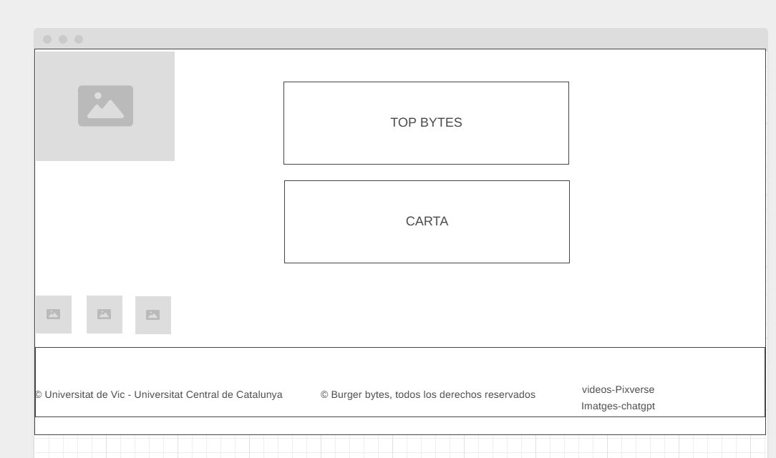

Quan es veu en format mòbil les columnes de 3 passen a ser de 1
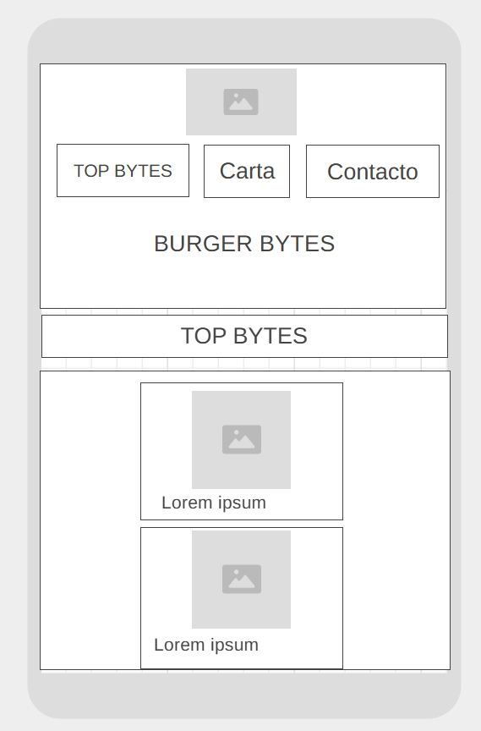

CSS:
He utilitzat una font externa que he trobat a internet
@import url('https://fonts.googleapis.com/css2?family=Pixelify+Sans:wght@400..700&display=swap');
font-family: "Pixelify Sans", sans-serif;

L'he afegit al principi el CSS i l’utilitzo en tota la pàg., ja que li ha donat un toc pixelat i de còmic que és just l’essència de la meva pàgina píxel Art.

Els meus colors utilitzats durant tota la pàgina han sigut groc, verd, marro, vermell i negre tots amb tocs d’opacitat per deixar veure el video de fons.
Els colors estan ordenats de forma que la pàg. sembli una hamburguesa i això es representa amb l’ordre dels colors, groc=pa, verd=enciam, marro/vermell=carn.

